Checklist เอกสารประกอบการจัดซื้อจัดจ้าง ตามระเบียบฯ บริจาค
(กรณีงานซื้อจ้างทั่วไป วงเงินเกิน 500,000 – 1,000,000 บาท)
☒ รายการงบประมาณ พร้อมแนบเอกสารงบประมาณ (กรณีมีการโอนงบประมาณขอให้หน่วยงานดำเนินการให้เรียบร้อยก่อน)
- กองทุน .....ทั่วไป/สินทรัพย์ถาวร ฯลฯ.......
- หน่วยงาน ......กองพัฒนานักศึกษา.......
- แผนงาน ...........ไม่ระบุ...........
- หมวดรายจ่าย...........เงินรับฝาก ฯลฯ.............
- รหัสงบประมาณ .......ไม่ระบุ........
- จำนวนเงินที่จะใช้ในการจัดซื้อจัดจ้างครั้งนี้ ........750,000 บาท.........
☒ รายละเอียดของพัสดุหรือขอบเขตของงาน (TOR) แบบฟอร์ม ดังแนบ
☒ เอกสารประกอบอื่นๆ (ถามี)
☒ รายชื่อผู้ปฏิบัติงาน และคณะกรรมการที่เกี่ยวข้อง
1) กรรมการซื้อหรือจ้าง (ประธาน 1 ท่าน กรรมการไม่น้อยกว่า 2 ท่าน)
1)................นางสาวใจดี มากมาย..............ประธาน
2).................นางสาวไก่กา อาราเร่..........กรรมการ
3)....................นายรักนี้ สดใส..............กรรมการ
2) กรรมการตรวจรับพัสดุ (ประธาน 1 ท่าน กรรมการไม่น้อยกว่า 2 ท่าน)
1)................นายใจร้าย มากมาย.................ประธาน
2)...............นางสาวต่อเงิน เก่งมาก............ กรรมการ
3).................นายจริงจัง ไม่จิงโจ้...................กรรมการ

หรือ ☐ ประสงค์จะให้งานพัสดุเสนอชื่อผู้ปฏิบัติงานและคณะกรรมการให้กับหน่วยงาน

ตัวอย่างการกรอก แบบฟอร์มรายละเอียดของพัสดุหรือขอบเขตของงาน (TOR)
1. รายละเอียดของพัสดุหรือขอบเขตของงาน (TOR)
1 เครื่องคอมพิวเตอร์ สำหรับงานประมวลผล จำนวน 1 ชุด
1.1. มีหน่วยประมวลผลกลาง (CPU) ไม่น้อยกว่า 10 แกนหลัก (10 core) และ 16 แกนเสมือน (16 Thread) และมีเทคโนโลยีเพิ่มสัญญาณนาฬิกาได้ในกรณีที่ต้องใช้ความสามารถในการประมวลผลสูง (Turbo Boost หรือ Max Boost) โดยมีความเร็วสัญญาณนาฬิกาสูงสุด ไม่น้อยกว่า 4.7 GHz จำนวน 1 หน่วย
1.2. หน่วยประมวลผลกลาง (CPU) มีหน่วยความจำแบบ Cache Memory รวมในระดับ (Level) เดียวกันขนาดไม่น้อยกว่า 20 MB
1.3. มีหน่วยความจำหลัก (RAM) ชนิด DDR5 หรือดีกว่า มีขนาดไม่น้อยกว่า 8 GB
1.4. มีหน่วยจัดเก็บข้อมูล ชนิด SATA หรือดีกว่า ขนาดความจุไม่น้อยกว่า 2 TB หรือ ชนิด Solid State Drive ขนาดความจุไม่น้อยกว่า 500 GB จำนวน 1 หน่วย
1.5. มีช่องเชื่อมต่อระบบเครือข่าย (Network Interface) แบบ 10/100/1000 Base-T หรือดีกว่าจำนวน
ไม่น้อยกว่า 1 ช่อง
1.6. มีช่องเชื่อมต่อ (Interface) แบบ USB 2.0 หรือดีกว่าไม่น้อยกว่า 4 ช่อง
1.7. มีแป้นพิมพ์และเมาส์
1.8. มีจอแสดงภาพขนาดไม่น้อยกว่า 20 นิ้ว จำนวน 1 หน่วย
2. กำหนดเวลาส่งมอบพัสดุ / หรือการใช้งานพัสดุ ภายใน 90 วัน นับถัดจากวันลงนามในสัญญา
3. สถานที่ส่งมอบ กองคลัง มหาวิทยาลัยเชียงใหม่ เลขที่ 239 ถนนห้วยแก้ว ตำบลสุเทพ อำเภอเมืองเชียงใหม่ จังหวัดเชียงใหม่

Timeline ระยะเวลาในการดำเนินการจัดซื้อจัดจ้างของเจ้าหน้าที่พัสดุ
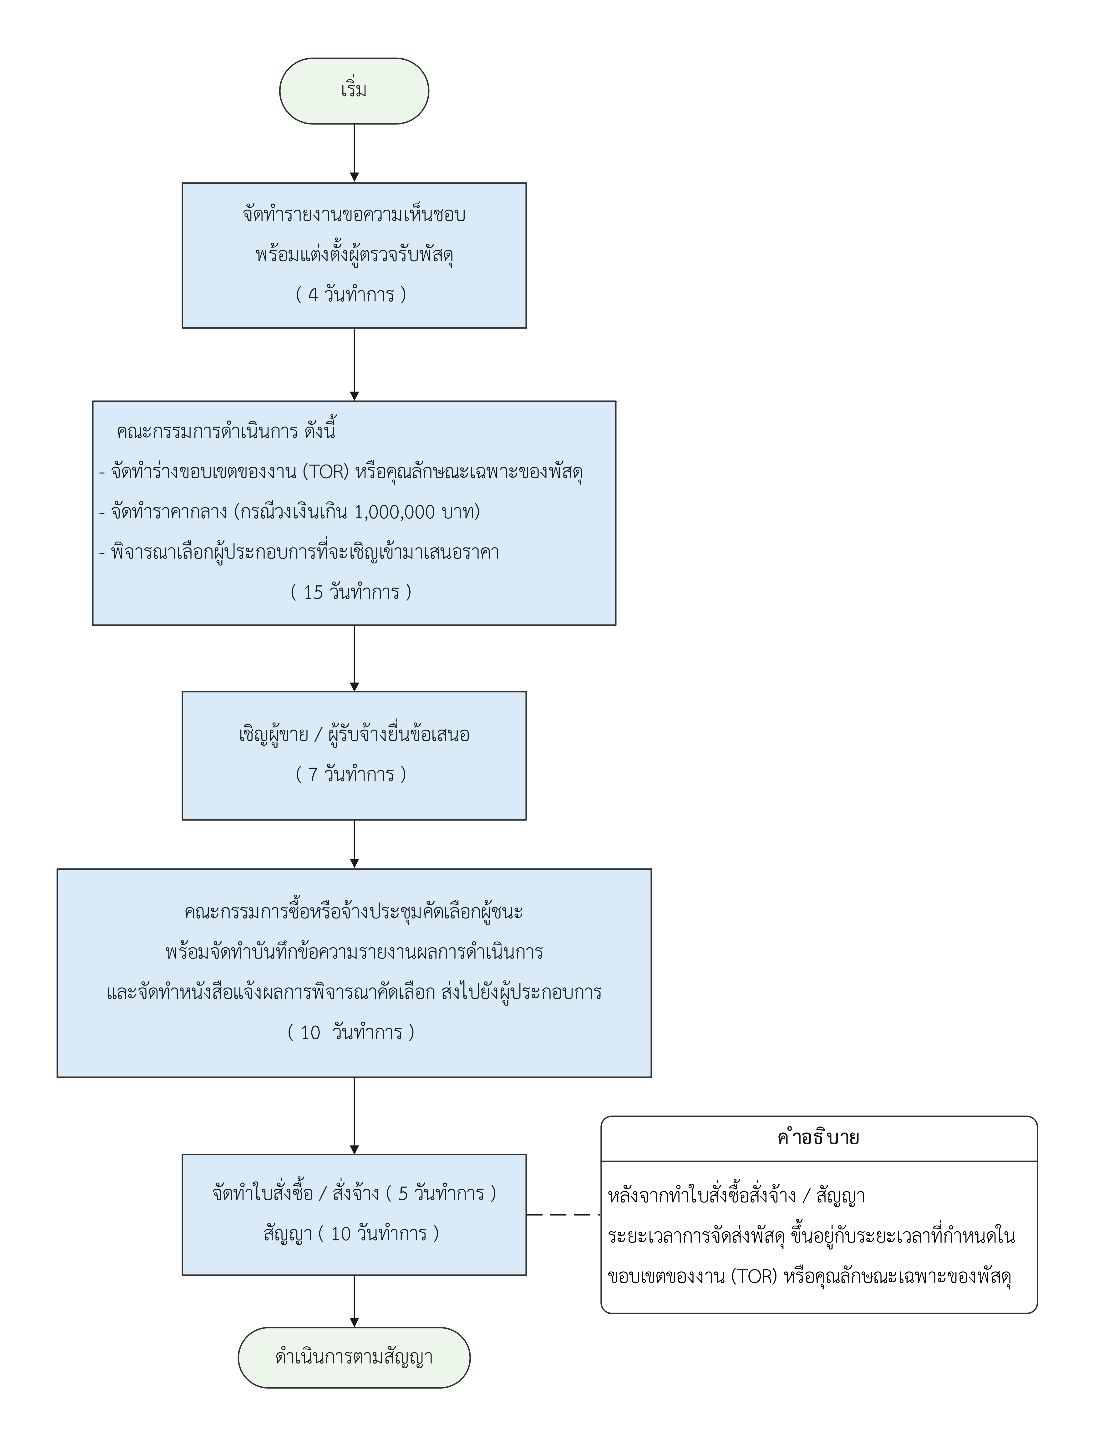

หมายเหตุ เป็นระยะเวลาสูงสุดที่ใช้ในการดำเนินการจัดซื้อจัดจ้าง

